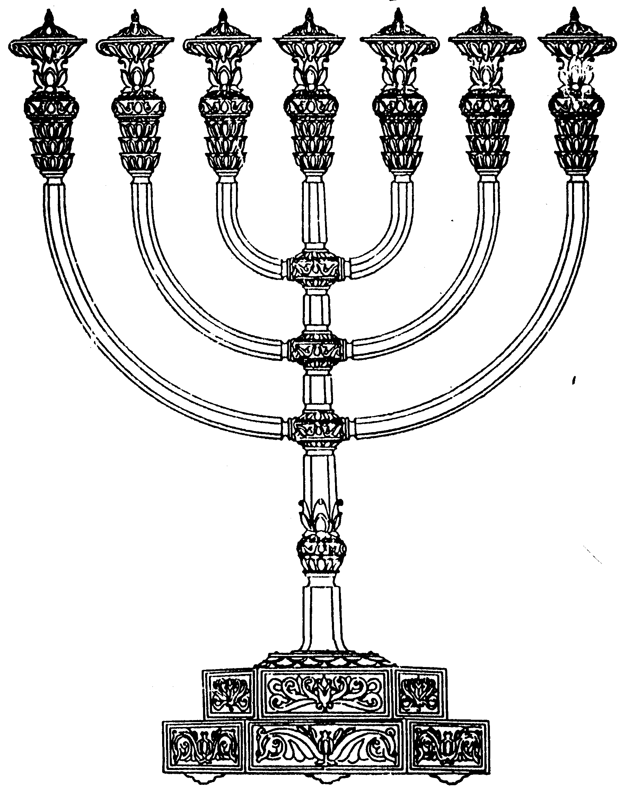
המדרשה לידע המקדש
מיסודו של מכון המקדש
בס“ד
ניצוצון ממקדש: התביעה לבנות את בית המקדש

ניצוצון מספר 13
ט"ז אדר ב' התשס"ח

בע"ה בשבועיים הקרובים נעסוק בדוד המלך בונה המקדש וברעיונות נוספים היוצאים מכך: כגון רכישת מקום המקדש, הגולגולת של ארוונה היבוסי שנמצאה על הר הבית ועוד.

הנביא מתארת לנו שדוד המלך נצטווה לבחור עונש אחד מבין שלושה עונשים. מתוכם בחר דוד במגיפה. המגיפה פרצה ובה מתו שבעים אלף איש. ננסה להבין על מה פרצה המגיפה.

"וַיִּתֵּן ה' דֶּבֶר בְּיִשְׂרָאֵל וַיִּפֹּל מִיִּשְׂרָאֵל שִׁבְעִים אֶלֶף אִישׁ: וַיִּשְׁלַח הָאֱלֹקִים מַלְאָךְ לִירוּשָׁלִַם לְהַשְׁחִיתָהּ וּכְהַשְׁחִית רָאָה ה' וַיִּנָּחֶם עַל הָרָעָה וַיֹּאמֶר לַמַּלְאָךְ הַמַּשְׁחִית רַב עַתָּה הֶרֶף יָדֶךָ וּמַלְאַךְ ה' עֹמֵד עִם גֹּרֶן אָרְנָן הַיְבוּסִי: וַיִּשָּׂא דָוִיד אֶת עֵינָיו וַיַּרְא אֶת מַלְאַךְ ה' עֹמֵד בֵּין הָאָרֶץ וּבֵין הַשָּׁמַיִם וְחַרְבּוֹ שְׁלוּפָה בְּיָדוֹ נְטוּיָה עַל יְרוּשָׁלִָם וַיִּפֹּל דָּוִיד וְהַזְּקֵנִים מְכֻסִּים בַּשַּׂקִּים עַל פְּנֵיהֶם:" (דברי הימים א, כא)

"ויבא גד אל דוד וגו' ויאמר לו עלה והקם לה' מזבח."
משל למה הדבר דומה? לאחד שהיה מכה לבנו, ולא היה יודע הבן למה הוא מכה אותו. לאחר שהכהו אמר לו, לך עשה דבר פלוני שציוויתיך היום כמה ימים ולא השגחת בו.
כך, כל אותן אלפים שנפלו בימי דוד לא נפלו אלא שלא תבעו בנין בית המקדש.
והלא דברים קל וחומר, ומה אם אלו שלא נבנה בימיהם ולא חרב בימיהם, כך נעשה להם, ונענשו על שלא תבעו בנין בית המקדש. אנו שחרב בימינו והיה בימינו, ואין אנו מתאבלין ולא מבקשים רחמים, על אחת כמה וכמה. לפיכך, התקינו חסידים הראשונים שיהיו ישראל מתפללין שלש תפלות בכל יום ויום, אנא, השב שכינתך לציון וסדר עבודה לירושלים. ותקנו בונה ירושלים ה', ברכה בפני עצמה, בתפלה, וברכת המזון." (שוחר טוב תהילים מזמור יז).

לכאורה יש לשאול: הרי הקב"ה אמר לדוד במפורש שהוא לא יכול לבנות את בית המקדש?
אם כן מדוע שיקבלו עונש בימיו?
הרמב"ן, שלפי דבריו לא ראה את המדרש הנ"ל, מחדש דבר מדהים:

"ויוסף אף ה' לחרות בישראל ויסת את דוד בהם"
וכתב שם רש"י: לא ידעתי על מה ואני אומר בדרך סברא, שהיה עונש על ישראל בהתאחר בנין בית הבחירה, שהיה הארון הולך מאהל אל אהל כגר בארץ ואין השבטים מתעוררים לאמר נדרוש את ה' ונבנה הבית לשמו, כעניין שנאמר: "לשכנו תדרשו ובאת שמה", עד שנתעורר דוד לדבר מימים רבים ולזמן ארוך, שנאמר (ש"ב ז א ב): "ויהי כי ישב המלך בביתו וה' הניח לו מסביב מכל אויביו ויאמר המלך אל נתן הנביא אנכי יושב בבית ארזים וארון האלהים יושב בתוך היריעה", והנה דוד מנעו השם יתברך, מפני שאמר: "כי דמים רבים שפכת ארצה לפני", ונתאחר עוד הבניין עד מלוך שלמה.
ואילו היו ישראל חפצים בדבר ונתעוררו בו מתחלה היה נעשה בימי אחד מהשופטים או בימי שאול, או גם בימי דוד, כי אם שבטי ישראל היו מתעוררים בדבר לא היה הוא הבונה אבל ישראל הם היו הבונים.
אבל כאשר העם לא השגיחו, ודוד הוא המשגיח והמתעורר והוא אשר הכין הכל היה הוא הבונה, והוא איש משפט ומחזיק במידת הדין ולא הוכשר בבית הרחמים, ועל כן נתאחר הבניין כל ימי דוד בפשיעת ישראל, ועל כן היה הקצף עליהם ועל כן היה המקום אשר יבחר ה' לשום שמו שם נודע בענשם ובמגפתם: (רמב"ן על במדבר פרק טז פסוק כא)

לסיכום: המגפה שהייתה בימי דוד המלך, אינה עונש לדוד, אלא עונש לעם ישראל– קשה לומר, אך זאת האמת- "על שלא תבעו לבנות את בית המקדש".לכן המגפה נעצרה רק כאשר המלאך מורה על ירושלים והקב"ה מצווה את דוד לבנות מזבח לה' על הר המוריה..
הרמב"ן מחדש, שגם בימי דוד המלך היתה אפשרות לבנות את בית המקדש. פשוט העם היה צריך לומר לדוד: "שב אתה בבית, ואנחנו, בלעדיך נבנה את בית המקדש!"
המדרש מדגיש שהעוון שלנו גדול אפילו מזה שהיה בימי דוד, ומסכם, שזאת הסיבה לריבוי התפילות על בניין ירושלים וחזרת השכינה – לא צער על מה שחסר לנו, אלא תביעה אמיתית לחזור ולבנות את בית המקדש!
לקבלת ניצוצון יומי - שלח הודעה ל: mikdash3@gmail.com
נכתב ע"י הרב מרדכי פרסוף

